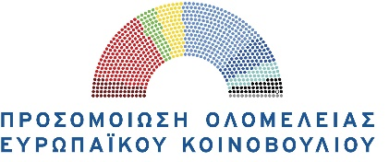

ΚΕΙΜΕΝΟ ΘΕΣΕΩΝ
Ονοματεπώνυμο Μαθητή Ευρωβουλευτή
Επιτροπή | ΠΟΛΙΤΙΣΜΟΥ ΚΑΙ ΠΑΙΔΕΙΑΣ
Θέμα | Οι νέες ευρωπαϊκές τάσεις δημιουργούν πρόσφορο έδαφος για την προώθηση ενός νέου ευρωπαϊκού μοντέλου παιδείας & εκπαίδευσης, που περιλαμβάνει την ίδρυση νέων και την ενίσχυση των ήδη υπαρχόντων σε ορισμένα κράτη-μέλη της Ε.Ε. μη κρατικών πανεπιστημίων. Οι τάσεις αυτές έχουν προκαλέσει έντονο διάλογο και αντικρουόμενες απόψεις, δεδομένου ότι η Ε.Ε. παραμένει προς το παρόν προσκολλημένη στο παραδοσιακό μοντέλο των κρατικών ιδρυμάτων τριτοβάθμιας εκπαίδευσης. Πώς μπορεί η Ε.Ε. να ισορροπήσει ανάμεσα στην προστασία του υπέρτατου αγαθού της δωρεάν παιδείας και στον σεβασμό και την ελευθερία της ιδιωτικής πρωτοβουλίας;
Ερώτηση 1 | Ποια ζητήματα καλείται να αντιμετωπίσει η Ευρωπαϊκή Ένωση στην περίπτωση απελευθέρωσης της ιδιωτικής πρωτοβουλίας στον εκπαιδευτικό κλάδο;
Απάντηση - Θέση
Πηγή - Δεδομένο
Ερώτηση 2 | Με ποιους τρόπους μπορεί να διασφαλιστεί η ισότιμη πρόσβαση στο αγαθό της παιδείας και η παροχή του με ισάξιο τρόπο τόσο από ιδιωτικούς όσο και από δημόσιους φορείς;
Απάντηση - Θέση
Πηγή - Δεδομένο
Να αποσταλεί συνημμένα στο email του προεδρείου της επιτροπής (epitropi.paideiaseup@gmail.com), μέχρι τις 30 Δεκεμβρίου 2018.

